FASE 2

DISEÑO E IMPLEMENTACIÓN DEL PROYECTO

WellFit

Escuela de Informática y Telecomunicaciones

Mes 2025

1. Identificación del Proyecto

|  |
| --- |
| Nombre de Proyecto |
| WellFit |

1. Integrantes del Equipo de Trabajo

|  |  |  |  |
| --- | --- | --- | --- |
| **N°** | **Rut** | **Apellidos** | **Nombres** |
| 1 | **21.133.951-9** | **Mella** | **Tomás** |
| 2 | **21.375.991-4** | **Ruz** | **Simón** |
| 3 | **21.064.557-8** | **Torres** | **Tomas** |
| 4 | **20.549.765-K** | **Fernández** | **Alejandro** |

1. Registro de Control de Cambios

|  |  |  |  |  |
| --- | --- | --- | --- | --- |
| **Revisión** | **Fecha** | **Paginas** | **Descripción del Cambio** | **Autor** |
| 1 | 14-09-25 | Todas | Cambios según primera revisión docente (alcances y objetivos). | DDI |
| 2 |  | Todas |  | DDI |
| 3 |  | Todas |  | DDI |

**INDICE DE CONTENIDO**

LISTA DE TABLAS 5

LISTA DE FIGURAS 6

LISTA DE DIAGRAMAS 7

GLOSARIO 8

1 Diseño e Implementación del Proyecto 9

1.1 Resumen ejecutivo 9

1.2 Introducción 9

1.3 Problemática a solucionar o necesidad a satisfacer 9

1.4 Objetivos del Proyecto (general y específicos) 9

1.5 Competencias del Perfil de Egreso 9

1.6 Asignación de roles 9

1.7 Metodología utilizada en el Proyecto. 10

1.8 Creación de cronograma asociado al Proyecto (Carta Gantt) 10

1.9 Riesgos Asociados al Proyecto 10

1.10 Implementación del Proyecto 10

Diseño y Arquitectura de la solución (Caso de uso de Software o plataforma de gestión) 10

Requerimientos técnicos 10

Desarrollo de la solución 10

Resultados de la solución 11

1.11 Definición de Recursos y Costos asociados al Proyecto 11

CONCLUSIÓN 12

BIBLIOGRAFÍA 13

ANEXOS 14

# LISTA DE TABLAS

# LISTA DE FIGURAS

# LISTA DE DIAGRAMAS

# GLOSARIO

**Palabra:** Significado de la palabra o acrónimo.

# Diseño e Implementación del Proyecto

## Resumen

El proyecto WellFit consistió en el diseño e implementación de una aplicación móvil híbrida, con extensión a dispositivos smartwatch, orientada a mejorar la calidad de vida de personas que padecen enfermedades crónicas no transmisibles, como hipertensión y diabetes. Estas condiciones representaban un problema creciente de salud pública y un importante desafío económico y social, al ser factores de riesgo para el desarrollo de Enfermedad Renal Crónica.

La solución desarrollada acompañó a los pacientes en su día a día mediante un sistema integral que combinó alimentación saludable, actividad física y control de indicadores de salud en tiempo real. Para lograrlo, la aplicación contó con una interfaz intuitiva, integración con dispositivos biométricos, recomendaciones personalizadas y un sistema de motivación gamificado. Además, incorporó algoritmos de inteligencia artificial y Big Data, así como un chat de apoyo para profesionales de la salud.

El desarrollo se llevó a cabo bajo la metodología ágil Scrum, lo que permitió trabajar en sprints cortos, presentar avances constantes y ajustar la solución de acuerdo con la retroalimentación recibida. Gracias a ello, se aseguró un producto flexible, funcional y alineado con las necesidades del usuario final.

En cuanto a la estructura del equipo, se definieron roles especializados: administración de bases de datos, desarrollo de software, análisis de datos y gestión Scrum, lo que aseguró la cobertura técnica y la calidad del proyecto.

Finalmente, el proyecto contempló la identificación de riesgos, la definición de recursos y costos, y la validación de la solución mediante pruebas funcionales y de usabilidad. Con ello, WellFit se consolidó como una herramienta tecnológica innovadora, segura y escalable, que aportó valor tanto a los pacientes como al sistema de salud en general.

## Abstrac

The WellFit project consisted of the design and implementation of a hybrid mobile application, extended to smartwatch devices, aimed at improving the quality of life of people suffering from non-communicable chronic diseases such as hypertension and diabetes. These conditions represented a growing public health problem and an important economic and social challenge, as they are risk factors for the development of Chronic Kidney Disease.

The solution developed supported patients in their daily lives through an integrated system that combined healthy eating, physical activity, and real-time monitoring of health indicators. To achieve this, the application featured an intuitive interface, integration with biometric devices, personalized recommendations, and a gamified motivation system. In addition, it incorporated artificial intelligence and Big Data algorithms, as well as a support chat for healthcare professionals.

The development was carried out under the agile Scrum methodology, which allowed work in short sprints, constant progress presentations, and adjustments to the solution according to the feedback received. This ensured a flexible, functional product aligned with the needs of the end user.

Regarding the team structure, specialized roles were defined: database administration, software development, data analysis, and Scrum management, which ensured technical coverage and project quality.

Finally, the project included risk identification, definition of resources and costs, and solution validation through functional and usability testing. With this, WellFit was consolidated as an innovative, secure, and scalable technological tool that provided value both to patients and to the healthcare system in general.

## Introducción

Las enfermedades crónicas no transmisibles, como la hipertensión y la diabetes, se han consolidado como uno de los principales problemas de salud pública en América Latina, afectando a millones de personas y generando un fuerte impacto económico y social. En particular, estas condiciones constituyen factores de riesgo relevantes para el desarrollo de Enfermedad Renal Crónica (ERC), situación que incrementa la demanda de tratamientos de alto costo como la diálisis o el trasplante.

## Problemática a solucionar o necesidad a satisfacer

La hipertensión es una de las condiciones médicas más comunes y afecta a millones de personas en todo el mundo. Esta afección es un factor de riesgo significativo y grave para el desarrollo de enfermedades renales, ya que la presión arterial alta daña los vasos sanguíneos de los riñones, comprometiendo su capacidad de filtrar la sangre adecuadamente

## Objetivos del Proyecto (general y específicos)

**Objetivo General:**

Crear una aplicación móvil híbrida, extendida también a smartwatch, que acompañe a personas con enfermedades crónicas en su día a día, ofreciendo apoyo en su alimentación, actividad física y control de salud. La app buscará mejorar su calidad de vida mediante un seguimiento constante de sus indicadores, recomendaciones personalizadas y una comunicación más cercana con profesionales de la salud, apoyada por inteligencia artificial y Big Data.

**Objetivos Específicos:**

1. Diseñar una interfaz móvil e intuitiva que permita a los pacientes acceder fácilmente a recetas, rutinas y recomendaciones personalizadas.
2. Implementar la integración con dispositivos smartwatch para recopilar y visualizar datos biométricos en tiempo real.
3. Desarrollar un sistema de seguimiento y motivación basado en puntajes y rachas para fomentar hábitos saludables.
4. Crear perfiles diferenciados para pacientes y médicos, con funcionalidades adaptadas a cada usuario.
5. Incorporar algoritmos de inteligencia artificial y Big Data para analizar datos y generar recomendaciones médicas más precisas.
6. Integrar un chat de inteligencia artificial como herramienta de apoyo para profesionales de la salud.
7. Garantizar la seguridad, confidencialidad y disponibilidad de los datos almacenados mediante una arquitectura robusta de base de datos.
8. Validar la aplicación a través de pruebas funcionales y de usabilidad, asegurando la calidad y pertinencia de la solución.

## Competencias del Perfil de Egreso

Nuestro Proyecto APT se conecta con el perfil de egreso porque nos permite aplicar de manera práctica varias competencias clave. Por un lado, manejamos bases de datos para garantizar que la información de los pacientes esté siempre segura y disponible. Por otro, desarrollamos software siguiendo buenas prácticas, creando una aplicación móvil híbrida que incluso se puede extender a un smartwatch. Además, implementamos sistemas basados en Big Data para optimizar procesos y tomar decisiones más inteligentes. Todo esto nos permite ofrecer una solución tecnológica confiable e innovadora, que no solo mejora la calidad de vida de quienes viven con enfermedades crónicas, sino que también apoya la eficiencia del sistema de salud.

## Asignación de roles

La correcta distribución de roles dentro del equipo de trabajo resulta fundamental para asegurar el éxito del proyecto WellFit. Cada integrante asumió responsabilidades específicas de acuerdo con sus competencias y fortalezas, lo que permitió cubrir las distintas áreas técnicas y de gestión requeridas. Esta asignación favoreció una mayor organización, eficiencia y colaboración entre los miembros, asegurando que las tareas se desarrollaran de manera coordinada y en línea con los objetivos establecidos. De esta forma, se garantizó que cada fase del proyecto contara con un responsable directo, promoviendo el cumplimiento de plazos y la calidad del producto final.

|  |  |
| --- | --- |
| Rol | Nombre |
| Administrador de Base de Datos y Desarrollador | Tomas Torres |
| Desarrollador | Tomas Mella |
| Analista de Datos | Simón Ruz |
| Scrum Máster y Desarrollador | Alejandro Fernandez |

## Metodología utilizada en el Proyecto.

Para el desarrollo del proyecto WellFit se adoptó la **metodología ágil Scrum**, debido a su flexibilidad y orientación a la entrega de valor en plazos cortos. Esta metodología permitió organizar el trabajo en **sprints iterativos**, en los cuales se planificaron, desarrollaron y revisaron las funcionalidades de la aplicación. Cada sprint concluyó con una reunión de retrospectiva y presentación de avances, lo que facilitó la incorporación de retroalimentación de los usuarios y del equipo docente.

## Creación de cronograma asociado al Proyecto (Carta Gantt)

La planificación del proyecto se estructuró a través de una Carta Gantt, herramienta que permitió organizar las actividades en función del tiempo disponible y de la metodología de trabajo definida. Esta planificación facilitó la visualización de las fases del proyecto, la identificación de hitos clave y la asignación de responsabilidades, asegurando un desarrollo ordenado y progresivo. Gracias a la Carta Gantt, el equipo pudo establecer una hoja de ruta clara, controlar los avances y anticipar posibles retrasos, contribuyendo así a una gestión más eficiente y al cumplimiento de los objetivos planteados.

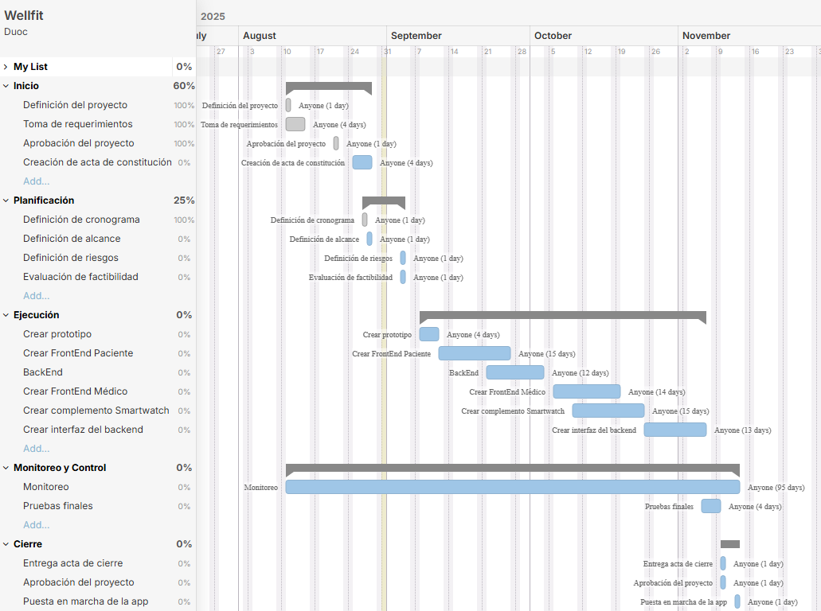

## Riesgos Asociados al Proyecto

En todo proyecto tecnológico, la gestión de riesgos constituye un elemento esencial para anticipar y mitigar posibles problemas que puedan afectar los resultados esperados. El desarrollo de WellFit no estuvo exento de desafíos técnicos, financieros y de adopción por parte de los usuarios, por lo que fue necesario identificar de manera sistemática los riesgos más relevantes.

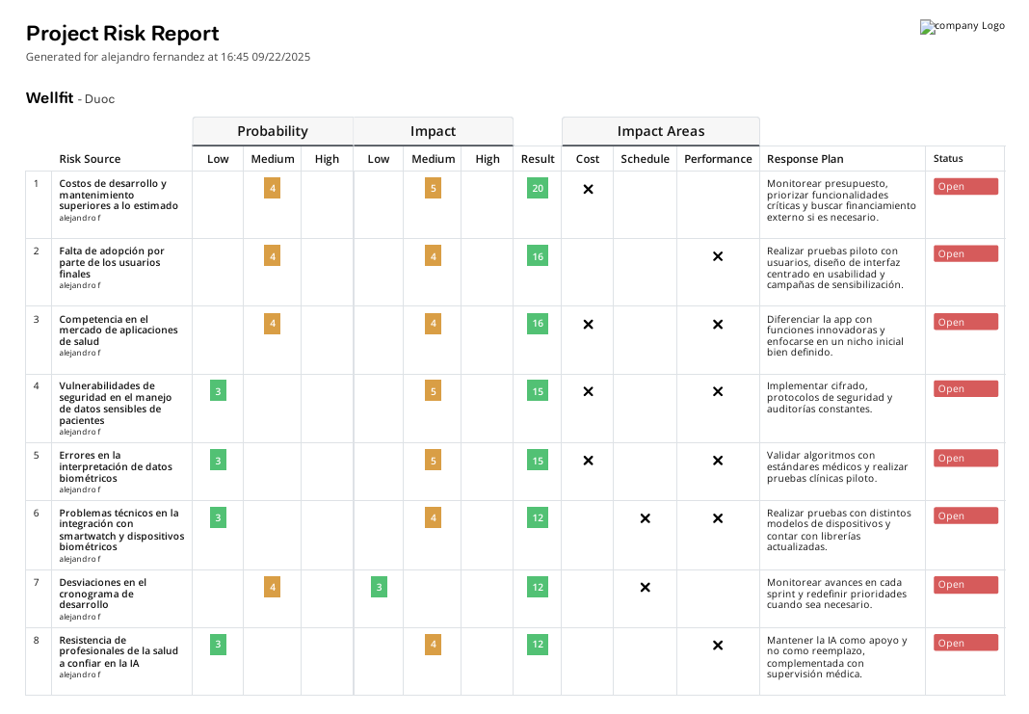La matriz de riesgos presentada en esta sección incluye la descripción de cada riesgo, su probabilidad de ocurrencia, el impacto que podría generar en el proyecto, así como los planes de mitigación y contingencia definidos. Este análisis permitió priorizar los riesgos más críticos, implementar medidas preventivas oportunas y establecer estrategias de respuesta en caso de materializarse. Con ello, se buscó garantizar la continuidad del desarrollo, la calidad de la solución y la viabilidad del proyecto en su conjunto.

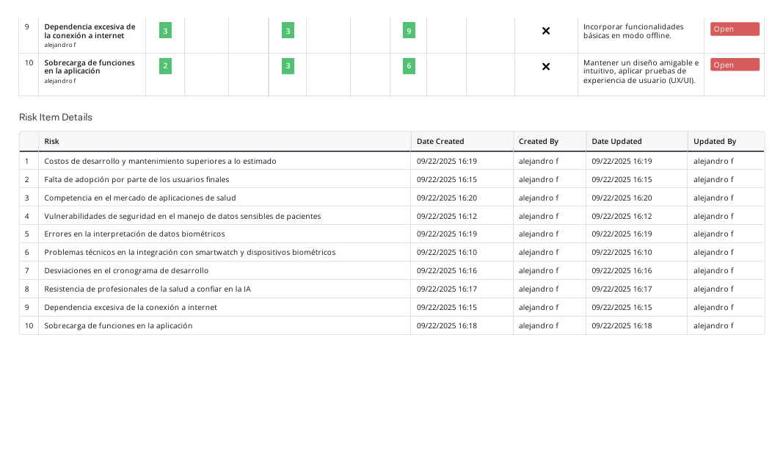

## Implementación del Proyecto

### Diseño y Arquitectura de la solución (Caso de uso de Software o plataforma de gestión)

* Describir en profundidad el modelo de datos que permiten soportar los requerimientos de la organización de acuerdo al diseño definido que sea escalable en el tiempo.

### Requerimientos técnicos

* Detallar cada uno de los dispositivos, insumos y herramientas que se utilizaran para la implementación del proyecto.

### Desarrollo de la solución

* Se recomienda insertar capturas de pantalla con una breve explicación de cada uno de los pasos realizados en cada proceso de programación.
* Evidenciar la solución de software utilizando técnicas que permitan sistematizar el proceso de desarrollo y mantenimiento, asegurando el logro de los objetivos del proyecto.
* Integrar los distintos componentes de la solución de software utilizando técnicas que permitan sistematizar el proceso de desarrollo y mantenimiento, asegurando el logro de los objetivos del proyecto.

### Resultados de la solución

* En este apartado debe insertar todas las pruebas que fueron ejecutadas para chequear los resultados de la solución. Puede incorporar capturas de pantalla, videos o demostración en tiempo real de la solución.
* Los resultados deben ser mostrados en la exposición final frente a la comisión.

## Definición de Recursos y Costos asociados al Proyecto

# CONCLUSIÓN

Sintaxis final del documento que permite resumir y/o llegar a conclusiones desde la detección del problema o necesidad, pasando por el desarrollo del proyecto hasta las pruebas finales de funcionamiento.

# BIBLIOGRAFÍA

Para la bibliografía considerar Norma APA 7ma Edición.

# 

# ANEXOS

Debe incorporar como anexos en documento como archivo Word, todo tipo de información que complemente el proyecto.

En la entrega final del proyecto, deben enviar todos los archivos utilizados en la implementación y desarrollo del mismo. El docente mencionará unas clases antes de la entrega final dicho listado a entregar.